西南大学
实验室数据上报使用说明
实验室与设备管理处 制

2014-6

登录并进入系统

请登国有资产全生命周期管理平台

选择相关入口中的“实验室综合管理”
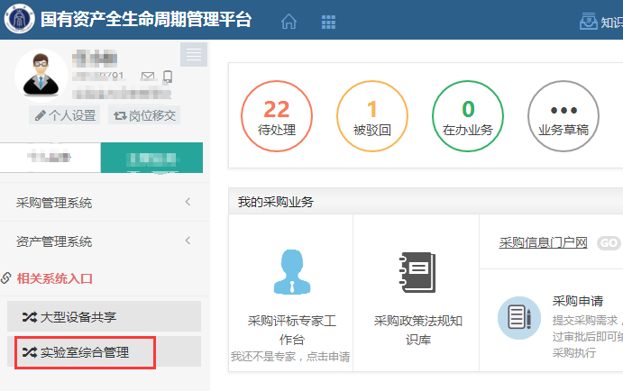

实验室上报数据操作流程

贵重仪器设备数据上报（基表三）
点击“贵重仪器设备表”菜单，选择一条贵重仪器，点击右上角的数据上报，如图：
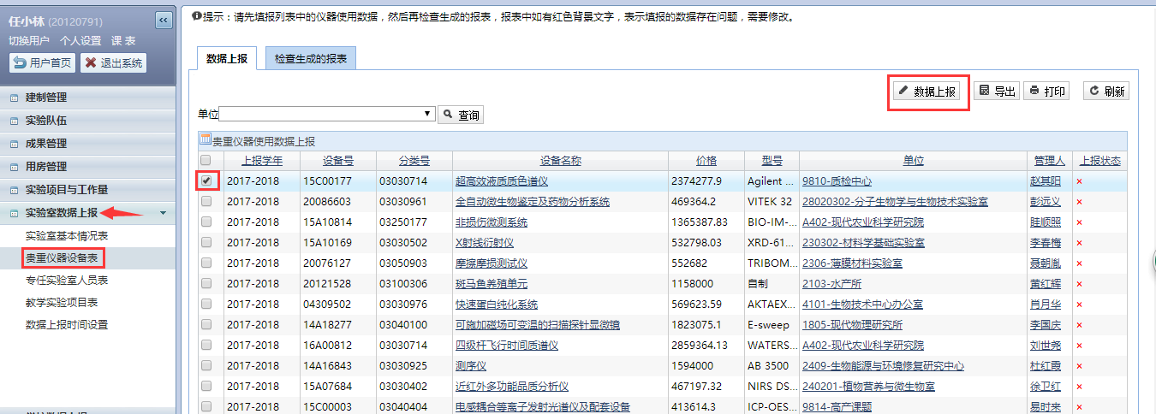
填写机时及培训人员等信息数据，点击“数据上报”或者“保存”，如图：
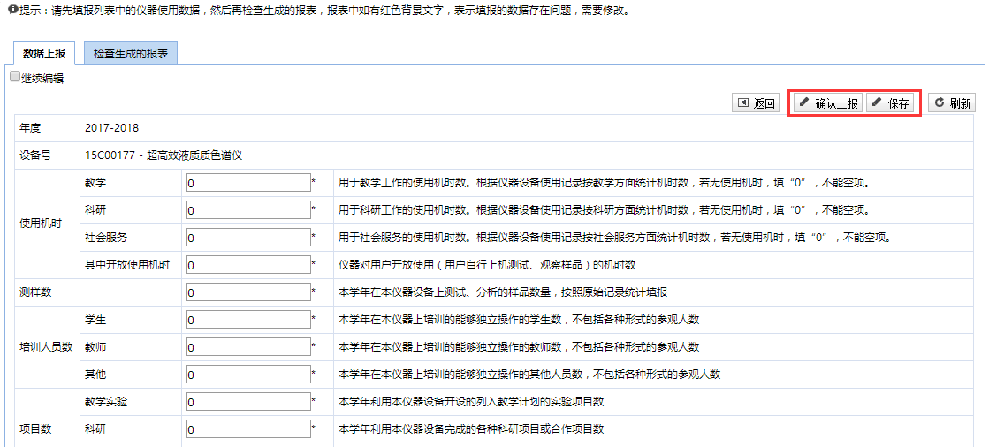
待所有贵重仪器上报完成后，点击“检测生成的报表”，查看报表内容是否正确，如有橙色提示请核实并修改数据后重新上报。

专任实验室人员表（基表五）
点开“专任实验室人员表”，直接检查生成的报表，如下图所示：

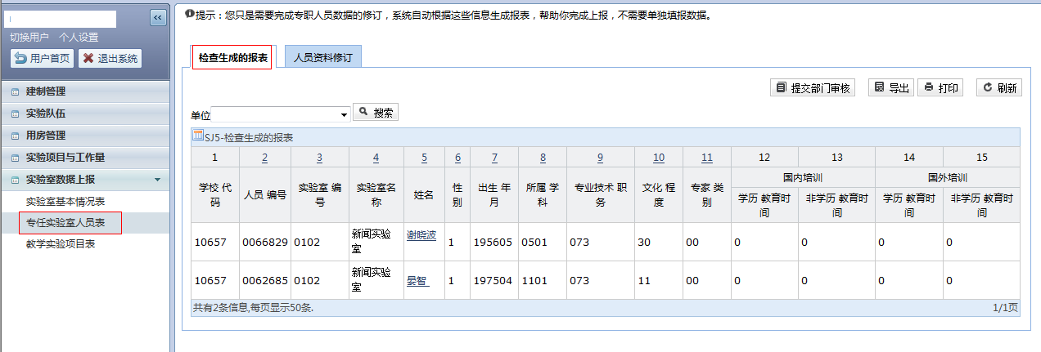
确认数据项目中无红色单元格，若有红色单元格，请直接点击数据有错的教师名字进入修改界面，进行数据修改，保存。
如果在报表中有数据需要修订（增加、修改、删除），请点击“人员资料修订”，如图：
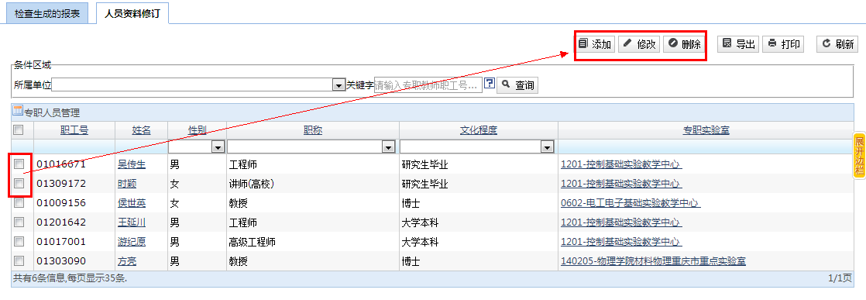
举例：添加专职人员，点击“添加”按钮后，如图：
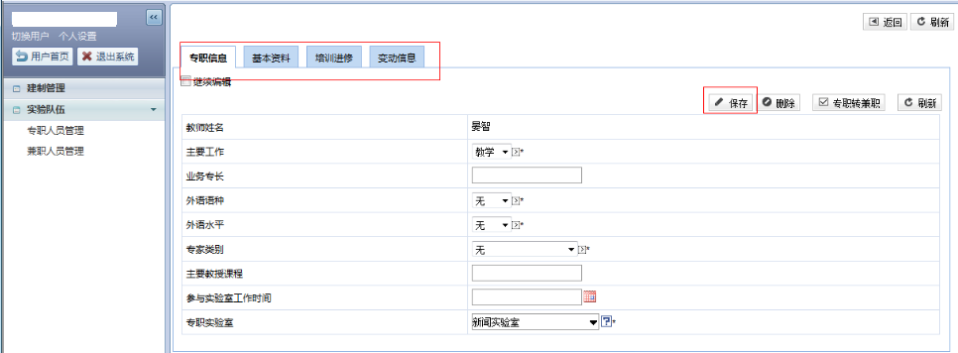
录入专职信息、基本资料、培训进修后，点击保存按钮。最后再检查数据，直到系统检测通过，无红色提示。

实验室基本情况表上报（基表六）
点开“实验室基本情况表”，选择需要上报的实验室，点击“数据上报”按钮进入填报界面。
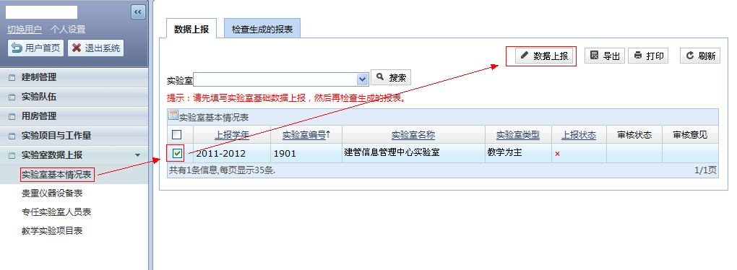
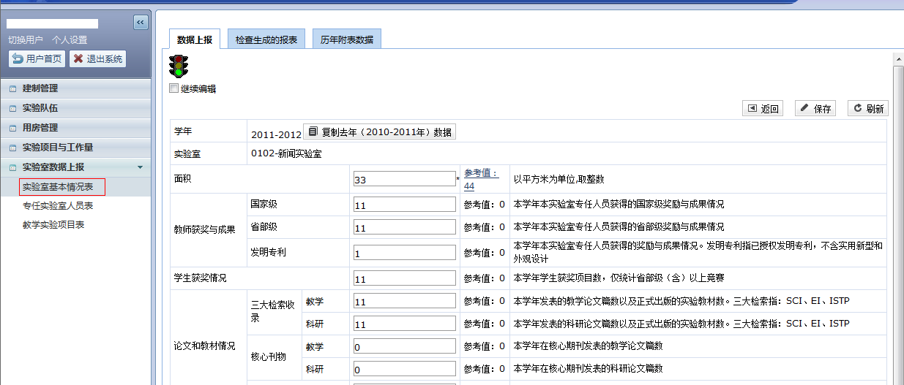
系统提供复制去年的数据到本年度，然后再根据情况调整。
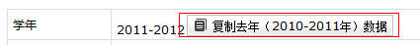
对于系统可以自动统计的数据，已经给出了参考值。无实际数据的项目，可以留空。
填写完毕后，请将最末一行的“确认上报”打上勾，并保存。
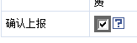

保存后，转到如下界面，相应实验室后面的上报状态为打钩的。
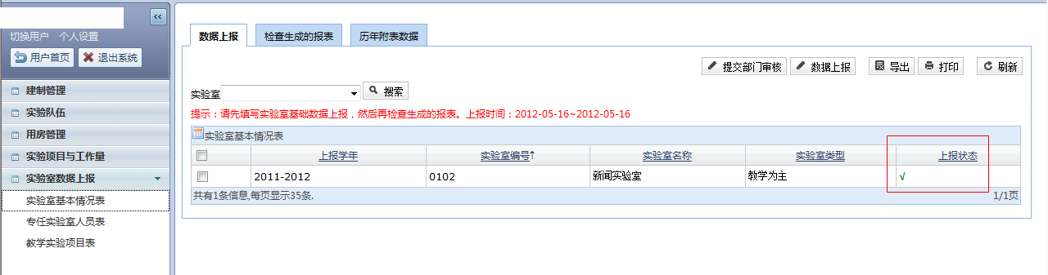
所有实验室的信息录入完毕后，请点击“检查生成的报表”选项卡。
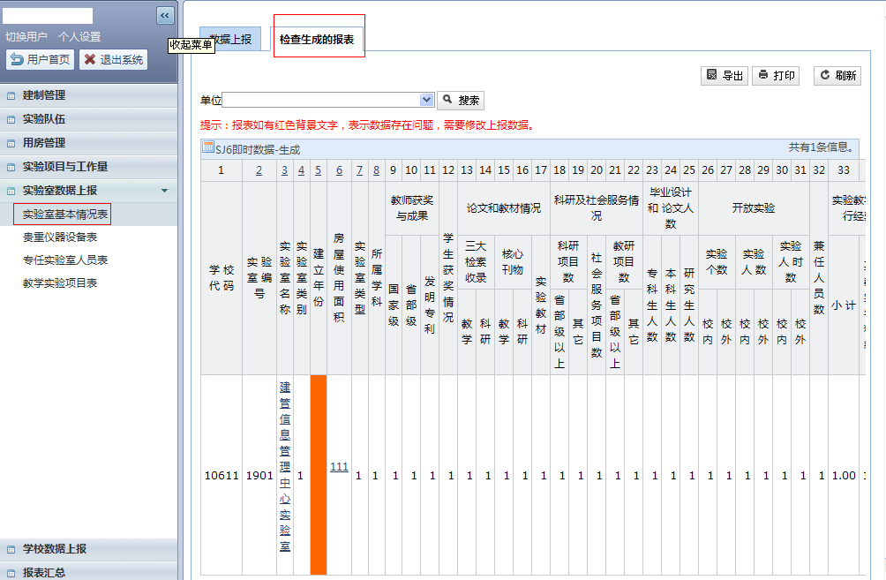
如其中数据单元格整个格子为红色，则表明该数据有误，请将点击该实验室名称，对数据进行修改，保存后再检查数据，直到系统检测通过，无红色提示。

工作任务完成
通过以上操作步骤，实验室每年向教育部报表的数据已经整理完毕了。
今后希望大家在平时的日常管理中积累此类数据，及时在系统中存档，这样在下次再次报表时，就只需要进行查漏补缺即可轻松完成报表工作了。

